
THEY'S MEN'SCLUB OF FUJI-GOKO
創 立 2003年3月12日 3041-1,UCHINO,OSHINO-MURA,
MINAMITSURU-GUN,YAMANASHI-KEN,
チャーターナイト 2003年5月10日 PHONE 0555-84-4233
２００９年 富士五湖クラブ １１月ブリテン 第７８号
国際会長：KerinCummings（Canada）
主題:“ThePowerOfone”
「一つとなる力」
アジア地域会長：ChonByung-koo（Korea）
主題: 「一つとなる力」
スローガン:「夢見るアジア・愛するアジア」
東日本区理事：原 俊彦
主題「明日へつなごう未来へつなごうワイズの灯」
あずさ部長：松村豪夫
「新たな挑戦・新しいワイズの灯を」
富士五湖クラブ会長：望月喜代子
「楽しく奉仕活動」

「楽しく奉仕活動」

会 長 望月喜代子
副会長 榎本 穣
副会長 三浦さゆり
書 記 後藤明久
書 記 小池亦彦
会 計 三浦さゆり
会 計 望月 勉
直前会長 宮下正男

11月第1例会は11月3日の山梨YMCAバザー
に振り替えます。

11月実行委員会
11月10日(火)PM7時～ｽｲｰﾄﾍﾞﾘｰKATUYAMA

今月のハッピーバースデー＆アニバーサリー

１１月２４日 武藤五子メン
１１月１４日 宮下定子メネット

おめでとうございます！

アニバーサリー該当はありません。

１０月のデーター
会員数・・・・・・１５名
例会出席・・・ １４名

例会出席率・・・・・・９３ ％

今月のニコニコＢＯＸ・・ ０円
ニコニコＢＯＸ累計・・・ １９，７２１円
クッキーファンド累計・・ ・５，４００円

♡ おめでとうございます！ ♡♡

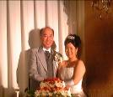 10月17日
榎本会員が、寿子さんとご結婚なされました。

１０月第１例会報告
2009年10月7日(水)PM8時～ふれあいセンター
参加者：望月２、榎本、小池、三浦(さ)、後藤2
須藤、茅野、武藤
喜代子会長の開会点鐘にて開会。喜代子会長より「富士山例会御苦労様でした。」とねぎらいのあいさつがなされました。
議事
富士山例会の反省
・東京サンライズの菰渕さんや横浜つづきの宮村さん、東京クラブ田中さんの協力もあって富士山からの中継を行うことができた。
・富士山クイズはなかなか好評だった。
・お勝手の準備は相変わらず人手不足で忙しかったが東京サンライズの小山会長や御園生さんが手伝っていただきよかった。
・例会時間に遅れてくる他クラブの方がいたが来年はできるだけ例会時間を守ってきてもらうように呼び掛ける。
・2日目の散策コースは当初の予定とは変更になってしまったがなかなか歩きやすかったと参加者には好評だった。
11/3の山梨YMCAバザーの献品は10月20日の実行委員会に持参する。
11/3参加予定者：望月2、後藤2、須藤夫妻
スイートベリーKATUYAMAのクッキーとブルーベリージャムも販売する。
続いて、三浦さゆり会員の卓話をききました。
富士山と富士五湖の自然、観光などのお話でしたが
富士五湖という富士山のふもとに住みながら知らないことも多くとても勉強になる卓話でした。
また第3談を組んで勉強会を開きたいですね。

≪ニコニコ≫
武藤…地元に住んでいても富士山のことを知らなかったので三浦さんの卓話はとても勉強になりました。
榎本…今日の卓話で富士山のことがよくわかりました。三浦さん、お疲れ様でした。明日の台風が心配です。
望月(喜)…ふれあいセンターでの富士山例会の反省会に久しぶりにたくさんの出席がありよかったです。さゆりさんの卓話…富士山について話は色々勉強になりました。ありがとうございました。
後藤…さゆりさんは勉強家ですね。また新しい富士山の魅力を感じました。ありがとうございました。乱獲で自然保護の難しさも感じました。今後とも、富士山レンジャー頑張って下さい。
茅野…富士山例会がうまくいってよかったです。来年もまた良い会になりますように
須藤…久しぶりに三浦さんの卓話を聞いて益々富士山が好きになりました。
望月…久しぶりのふれあいセンターでの例会。17日のあずさ部会は甲府21に協力して成功させたいと思います。さゆりさん、ご苦労様でした。

甲府21クラブの10月例会に参加して
１０月６日（火） 甲府ＹＭＣＡセンターにて、甲府２１の１０月例会に参加しました。富士五湖クラブから須藤繁さん、小池亦彦さんと私の3人で参加しました。富士山例会の御礼と来年６月の東日本区大会の協力をお願いしました。食事の後、ゲスト卓話として「農業と食の安全」と題して、北斗市の井上誠次さんの話を聞きました。農業と食は土が一番大切である、農薬は人間の体に良くない、農業は最初に土作りから始める、ということでした。農薬と化学肥料を使用しないえだまめをいただき、私も少しの農業をしているため、いろいろ考えさせられる卓話でした。 望月 勉

あずさ部会報告
2009年10月17日(土)於：西湖公民館
参加者：望月2、須藤、小池、後藤2、三浦(さ)
甲府21クラブホストであずさ部会は富士五湖の西湖で行われました。東京方面からの参加者は河口湖駅で下車のため、富士五湖クラブは各自車を配車して甲府21クラブと共に送迎のお手伝いをしました。
また今回は三浦さゆり会員が講師として
“富士山と樹海の神秘”の講演が行われました。
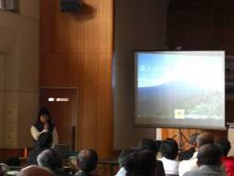
午後からは、紅葉台ハイキングコースと樹海散策コースに分かれてのオプショナルが実行されました。
小池会員は樹海コースのお手伝いに、望月会員は紅葉台ハイキングに、喜代子会長と後藤夫妻は先回りして紅葉台の売店(さゆり会員の両親が経営している)で皆さんを出迎えました。皆さんが到着した後すぐに雨が降り出してしまい、紅葉台の展望台からは隠れてしまった富士山と樹海を望みました。

第13回東日本区大会アピールタイムの巻
☆8月30日(土)北海道部会
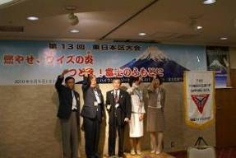
富士五湖クラブ会員は伺うことができず、高杉部長宛てに横断幕を送らさせていただき原理事キャビネットにアピールをお願いしました。

☆9月5日(土)北東部会
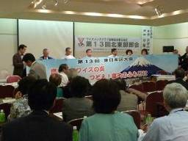
北東部会も富士五湖からは伺えず原理事キャビネットにお願いしました。

☆9月12日(土)関東東部会
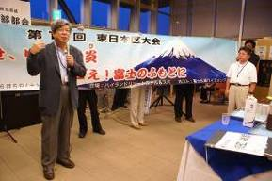
関東東部会は富士五湖を代表して須藤会員が伺いました。原理事キャビネットの方々にも協力していただき須藤会員が関東東部の皆さんに呼びかけました。

☆9月21～22日4クラブDBC合同例会
草津で行われた大津、草津、甲府２１、富士五湖の4クラブ合同例会には榎本会員が伺いました。

☆9月26日(土)湘南、沖縄部会
湘南、沖縄部会は富士山例会と重なってしまったため横浜‐富士山5合目‐山中湖との3か所との初の中継を試みました。

☆10月4日(日)富士山部会
富士山部会には、望月夫妻、後藤夫妻の4名で伺いました。昼過ぎからはじまったボウリング大会にも参加
懇親会の中でacco実行委員長が皆さんに第13回東日本区大会への参加を呼び掛け、第13回東日本区大会“富士五湖大会”テーマソング“燃えろよ燃えろ～ワイズバージョン”を部会参加の皆さんにもご協力いただき一緒に歌いました。

☆10月10日(土)東京八王子15周年＆東新部会
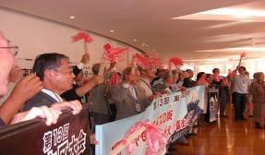
この日は東京八王子クラブ15周年記念例会と東新部会が重なっていたため、参加できる人数の都合上、思案した結果、双方の会合をはしごすることとなりました。
80本に増量したタイマツを持参し、後藤夫妻と小池会員は後藤車で八王子に出向きました。日野で行われた東京八王子クラブの15周年に参加し、懇親会で皆さんの協力を頂き歌と呼びかけのアピールを行った後、八王子駅近くのパーキングに車を停め、JR八王子駅より電車に乗ること40分。お茶の水の駅からタクシーで東新部会の会場に向かいました。
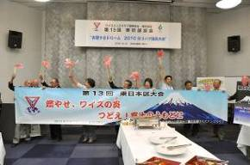

懇親会からの参加をお願いしていましたが着いた時にはすでに懇親会が始まり30分を経過していました。
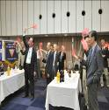
懇親会の最後のほうでアピールタイムを頂き、東新部の皆さんに歌と呼びかけのアピールを行いました。
東新部会におじゃましたのはわずかな時間でしたが無事にアピールができてよかったです。3人は水道橋の駅から電車に乗り、八王子駅へ、車に乗り無事帰宅の途に着きました。

☆10月17日(土)あずさ部会
富士五湖が所属するあずさ部会においても皆さんに協力を頂き、歌と呼びかけのアピールを行いました。
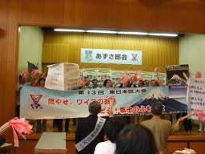
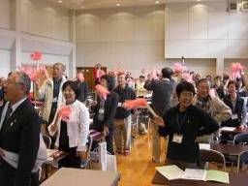
☆10月31日(土)東京江東クラブ50周年
喜代子会長が参加者の皆さんに呼びかけました。
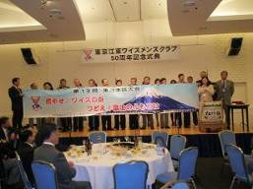

8月末～10月にかけて第13回東日本区大会のアピールに伺いました。ワイズメンの皆さんには私たちのアピールに協力していただき本当にありがとうございました。皆さんの歌声が、呼びかけが、私たちに大きな力を与えて下さいました。感謝しています。
これから先もメネット会、在京新年会…etcetcお伺いすることと思いますがよろしくお願いします。
acco

東京江東クラブ50周年に参加して
１０月３１日、東京亀戸アンフェリシオンで、江東クラブ５０周年記念例会が、２００名参加で行われました。富士五湖クラブからは望月喜代子会長と、私の２名が参加しました。午前１０時の高速バスで新宿に、昼食後亀戸に、電車の中では甲府、八王子、三島、仙台クラブのワイズメンと一緒になりました。例会では参加者の多さに驚き、韓国や台湾からも２０名もの参加がありました。江東クラブだけでも７０名もの関係者が出席しているのには感心しました。第３部の祝会で、あずさ部の皆様の応援協力で横断幕を広げ、望月会長が来年６月東日本区大会の参加を呼びかけました。江東クラブは常に新入会員が入会し、平均年齢が年々若くなっている、東日本ただひとつのクラブとのこと。活動も多岐にわたり、最優秀クラブやブリテン賞など常に全国のワイズメンズクラブをリードしているクラブです。また来年は藤井国際会長を輩出するクラブでもあります。クラブとして手本にしなければならないことが沢山ありました。美味しい沢山の料理をいただき、８時の高速バスで帰路につきました。 望月 勉

